刘工——18679595987
专注嵌入式开发实战教学

一、核心回顾
- 程序执行的本质：CPU读取内存中的二进制指令与数据，完成运算操作
- 变量的本质：有名称的、连续的内存空间，变量名是内存空间的别名
- 两个核心运算符：
  - & 取地址符：获取变量内存空间的起始地址
  - * 解引用符：通过地址找到对应的内存空间，读取这个对应的内存空间里的数据
- 基础数据类型：int、char、float、double，不同类型占用不同大小的内存
本节核心逻辑
所有C语言语法的底层，都是对内存的操作；只有彻底理解内存，才能真正掌握C语言，避免后续指针、数组、结构体等知识点的理解断层。
二、内存的本质
1、内存的物理基础
- 最小存储单位：位(bit)
  - 1个bit只能存储一个二进制数：0 或 1，是计算机硬件的最小存储单元
  - 所有数据、代码，最终都会被转换为0和1的二进制序列存储在内存中
- 最小寻址单位：字节(Byte)
  - 1 Byte = 8 bit，是操作系统对内存进行管理和寻址的最小单位
  - 内存中的每一个字节，都有一个唯一的、不重复的编号，这个编号就是内存地址
- 地址的表示方式
  - 内存地址采用十六进制数表示，例如0x7ffeefbff5c0、0x00000001
  - 32位系统的地址范围：0x00000000 ~ 0xFFFFFFFF（最大支持4GB内存）
  - 64位系统的地址范围：0x0000000000000000 ~ 0xFFFFFFFFFFFFFFFF（理论支持超大内存）
2、内存线性寻址
示例：
结论
- 内存是一个连续的、线性的存储空间，每个字节都有唯一的地址
- 定义变量的本质：向操作系统申请一块对应数据类型大小的连续字节，并将变量名与这块内存的起始地址绑定
- CPU对内存的所有操作，都是通过内存地址完成的，变量名只是给程序员使用的语法糖，编译后会全部替换为内存地址

三、变量的内存分配
1、变量内存分配
#include <stdio.h>
int main()
{
// 定义2个变量
char a = 'A';
int b = 10;
// 打印变量的地址和值
printf("a的值：%c，a的地址：%p\n", a, &a);
printf("b的值：%d，b的地址：%p\n", b, &b);
return 0;
}
运行结果示例

2、变量内存布局图
核心知识点
- 变量的地址，永远是它占用的连续内存的最低地址（起始地址）
- 数据类型决定了变量占用的内存字节数，也决定了操作系统如何解析这块内存中的二进制数据
- 同一块二进制数据，用不同的类型解析，会得到完全不同的结果
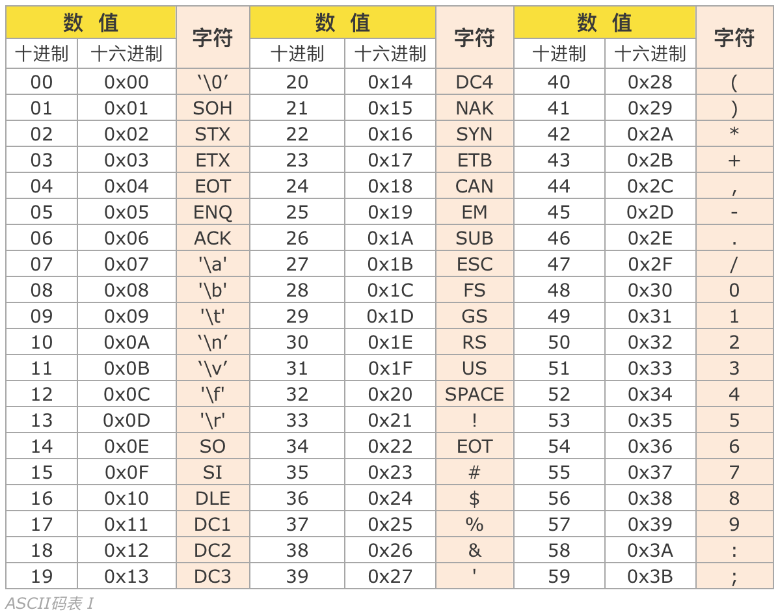

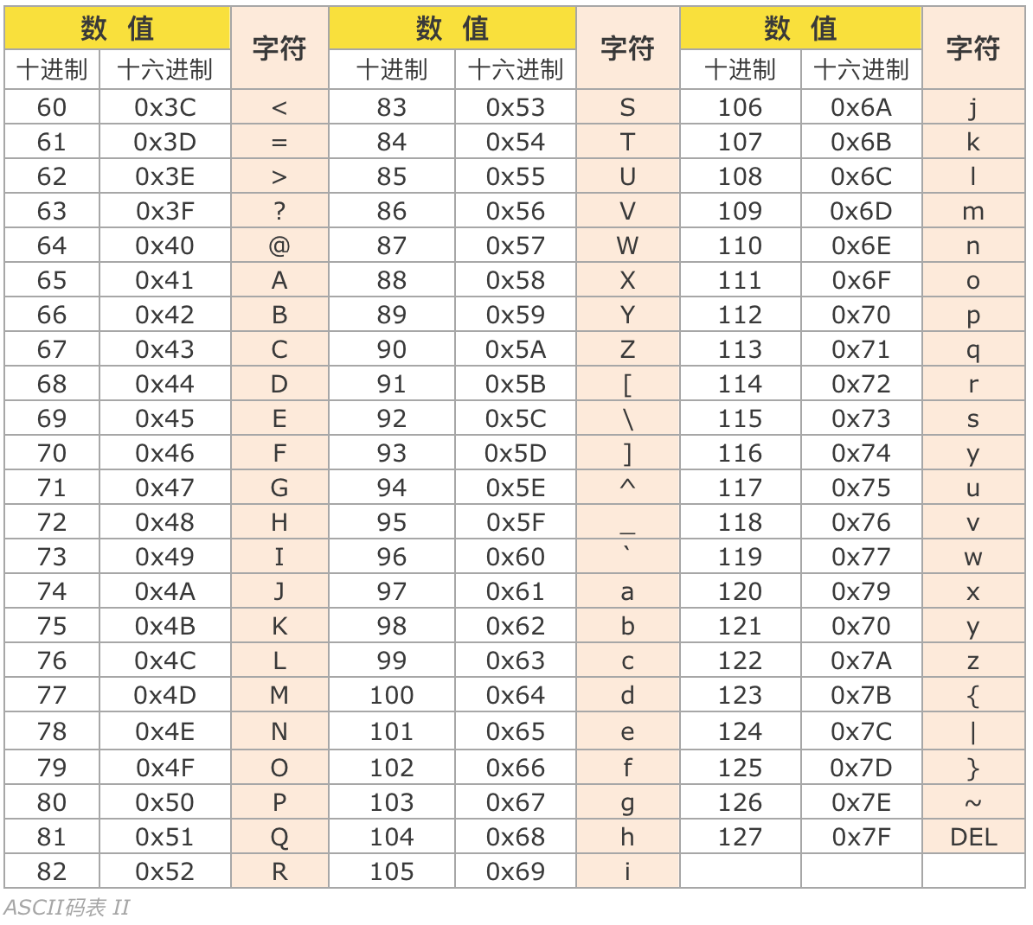

四、char类型与int类型的核心区别
1、基础属性对比表
对比维度 | char（字符类型） | int（整型）
标准占用内存大小 | 1字节（8bit） | 4字节（32bit）
无符号取值范围 | 0 ~ 255 | 0 ~ 4294967295
有符号取值范围 | -128 ~ 127 | -2147483648 ~ 2147483647
核心存储内容 | 字符对应的ASCII码值（整数） | 整数的二进制补码
核心用途 | 存储单个字符、字节流数据 | 存储整数数值、循环计数等
2、底层本质关联
- char的本质是1字节的整型
  - C语言中没有专门的"字符类型"，char类型存储的不是字符本身，而是字符对应的ASCII码整数
  - 例如：char a = 'A'，本质是char a = 65，内存中存储的是65的二进制01000001
- 两者的唯一核心区别：占用的内存字节数不同，能表示的数值范围不同
3、代码验证
#include <stdio.h>

int main(int argc, char const *argv[])
{
char a='$';
printf("$ 对应的整数为%d\n",a);

a=a+1;
printf("$+1对应的字符为%c\n",a);

char b=36;
printf("36对应的字符为%c\n",b);

b=b+1;
printf("b加一之后得到的字符为%c\n",b);

return 0;
}
4、高频易错点
- 超出char取值范围的赋值会发生溢出，例如char a = 128，会溢出变为-128
- 用char存储中文会出错，因为中文在UTF-8编码中占3个字节，超出char的1字节容量
- 当char与int混合运算时，char会自动提升为int类型，再参与运算（隐式转换）
五、sizeof运算符深度解析
一、sizeof的本质
- 核心定义：sizeof是C语言的单目运算符，不是函数！用于计算指定类型/变量/表达式占用的内存字节数
- 核心特性：sizeof的计算发生在编译期，不是运行期，编译完成后，sizeof的结果就被替换为一个固定的常量，不会影响程序运行效率
- 语法格式：
  - 针对数据类型：sizeof(类型名) （括号必须加，否则编译报错）
  - 针对变量/表达式：sizeof 变量名 或 sizeof(变量名) （括号可选）
二、各类场景的用法与示例
场景1：基础数据类型的sizeof
#include <stdio.h>
int main()
{
printf("sizeof(char) = %zu字节\n", sizeof(char)); // 固定输出1
printf("sizeof(int) = %zu字节\n", sizeof(int)); // 绝大多数系统输出4
printf("sizeof(short) = %zu字节\n", sizeof(short)); // 固定输出2
printf("sizeof(long) = %zu字节\n", sizeof(long)); // 32位系统4，64位Linux/MacOS8，Windows
printf("sizeof(float) = %zu字节\n", sizeof(float)); // 固定输出4
printf("sizeof(double) = %zu字节\n", sizeof(double));// 固定输出8
return 0;
}
注：%zu是专门用于打印sizeof返回值的格式符，避免平台兼容性问题
场景2：变量的sizeof
- 变量的sizeof结果，等于它对应数据类型的sizeof结果，与变量存储的值无关
int a = 10;
int b = 100000;
printf("sizeof(a) = %zu\n", sizeof(a)); // 4
printf("sizeof(b) = %zu\n", sizeof(b)); // 4
场景3：指针的sizeof（笔试高频！！！）
- 指针变量的sizeof结果，与指向的类型无关，只与系统位数有关
- 64位系统：所有指针的sizeof结果都是8字节
- 32位系统：所有指针的sizeof结果都是4字节
int *p1;
char *p2;
double *p3;
printf("sizeof(p1) = %zu\n", sizeof(p1)); // 64位系统输出8
printf("sizeof(p2) = %zu\n", sizeof(p2)); // 64位系统输出8
printf("sizeof(p3) = %zu\n", sizeof(p3)); // 64位系统输出8
场景4：数组的sizeof
- 数组的sizeof结果 = 数组元素个数 × 单个元素的类型大小
int arr[10];
printf("sizeof(arr) = %zu\n", sizeof(arr)); // 10×4=40字节
char str[20];
printf("sizeof(str) = %zu\n", sizeof(str)); // 20×1=20字节
进阶扩展
- 数组名作为函数参数传递时，会退化为指针，sizeof结果为指针大小
void test(int arr[])
{
printf("函数内sizeof(arr) = %zu\n", sizeof(arr)); // 64位输出8，不是40！
}
int main()
{
int arr[10];
test(arr);
return 0;
}
- 不要对表达式中的自增/自减运算符使用sizeof，因为编译期计算不会执行运行期的运算
int a = 10;
printf("sizeof(a++) = %zu\n", sizeof(a++)); // 输出4
printf("a的值 = %d\n", a); // 仍然输出10，a++没有执行！
- 不要混淆sizeof和strlen，sizeof计算整个内存占用，strlen只计算字符串中'\0'之前的字符个数

六、指针的核心概念与内存可视化（了解）
1、指针的本质
- 核心定义：指针变量，是专门用来存储内存地址的变量
- 核心本质：指针也是变量，和普通变量没有区别，它本身也有自己的内存地址和内存空间；唯一的区别是，它的内存空间里存储的值，是另一个变量的内存地址
- 指针的两个核心属性：
  - 自身的地址：指针变量自己的内存起始地址
  - 指向的地址：指针变量中存储的值，也就是它指向的变量的内存地址
2、指针的内存布局图
以64位系统为例，执行如下代码：
#include <stdio.h>
int main()
{
int a = 10;
int *p = &a; // 定义int类型指针p，指向变量a
printf("a的值：%d，a的地址：%p\n", a, &a);
printf("p的值：%p，p的地址：%p\n", p, &p);
printf("*p的值：%d\n", *p);
return 0;
}
运行结果示例
a的值：10，a的地址：0x7ffeefbff5c0
p的值：0x7ffeefbff5c0，p的地址：0x7ffeefbff5b8
*p的值：10
指针内存布局图
3、指针类型的核心意义
- 指针的类型，决定了解引用时，操作系统会读取多少字节的内存，以及指针加减运算时的步长
- 示例：
  - int *p：解引用*p时，会从p存储的地址开始，连续读取4个字节，解析为int类型
  - char *p：解引用*p时，会从p存储的地址开始，只读取1个字节，解析为char类型
  - int *p+1：地址会向后偏移4个字节
  - char *p+1：地址会向后偏移1个字节
4、&与*的底层互逆关系
- &a：取变量a的地址，得到一个指向a的指针
- *&a：先取a的地址，再对这个地址解引用，回到变量a本身，完全等价于a
- 核心公式：*&变量名 = 变量名
5、入门级致命风险：野指针（了解）
- 野指针：指向未知、非法内存地址的指针
- 两种常见场景：
  - 指针变量未初始化，直接解引用：int *p; *p=10;（p的值是随机垃圾地址，直接操作会导致程序崩溃）
  - 指针指向的变量已经被释放，继续解引用操作
- 规避规则：指针必须先赋值（指向合法的内存地址），再解引用使用

七、大小端模式
1、前置概念：高低字节与高低地址
- 数据的高低字节：对于多字节数据，左边的是高字节，右边的是低字节
  - 例如：int类型数值0x12345678
    - 最高字节（MSB）：0x12
    - 高字节：0x34
    - 低字节：0x56
    - 最低字节（LSB）：0x78
- 内存的高低地址：内存地址数值越大，地址越高；数值越小，地址越低
  - 例如：地址0x00000000是低地址，0x00000003是高地址
2、大小端的核心定义
大小端模式，是多字节数据在内存中的存储顺序规则，是CPU架构决定的字节序规范。
1. 大端模式（Big-Endian，大端字节序）
- 规则：数据的高字节存储在内存的低地址，低字节存储在内存的高地址
- 特点：符合人类的读写习惯，高位在前，低位在后
- 别名：网络字节序（TCP/IP协议规定网络传输必须使用大端字节序）
2. 小端模式（Little-Endian，小端字节序）
- 规则：数据的低字节存储在内存的低地址，高字节存储在内存的高地址
- 特点：符合CPU的读取逻辑，从低地址开始读取低字节，运算效率更高
- 应用：x86/x64架构的CPU（绝大多数Windows、个人电脑）均采用小端模式
3、大小端内存布局图
以int num = 0x12345678为例，变量起始地址为0x00000000，占用4字节，地址范围0x00000000（低地址）~0x00000003（高地址）
内存地址 | 大端模式存储内容 | 小端模式存储内容
0x00000000（低地址） | 0x12（高字节） | 0x78（低字节）
0x00000001 | 0x34 | 0x56
0x00000002 | 0x56 | 0x34
0x00000003（高地址） | 0x78（低字节） | 0x12（高字节）
4、代码验证：判断系统的大小端模式（比较高频）
方法1：使用char*指针读取int的首字节（推荐，入门易理解）
#include <stdio.h>
int main()
{
int num = 0x12345678;
// 用char*指针指向num的起始地址，只读取第一个字节
char *p = (char*)#
if(*p == 0x78)
{
printf("当前系统为：小端模式\n");
}
else if(*p == 0x12)
{
printf("当前系统为：大端模式\n");
}
else
{
printf("未知字节序\n");
}
return 0;
}
方法2：使用联合体验证（利用联合体所有成员共享同一块内存的特性）
#include <stdio.h>
union EndianTest
{
int num;
char ch;
};
int main()
{
union EndianTest test;
test.num = 1; // 0x00000001
if(test.ch == 1)
{
printf("当前系统为：小端模式\n");
}
else
{
printf("当前系统为：大端模式\n");
}
return 0;
}
5、核心应用场景
  - 网络通信：网络传输的字节序是大端模式，小端系统收发数据时，需要做大小端转换
  - 二进制文件读写：跨平台读取二进制文件时，必须统一字节序，否则会出现数据错乱
  - 硬件驱动开发：与外设寄存器交互时，必须严格按照硬件规定的字节序读写数据

八、课堂练习
实操目标
结合本节所有知识点，编写代码完成以下操作，并画出完整的内存布局图：
- 定义char类型变量c，赋值为'0'，打印它的值、ASCII码、内存地址、占用字节数
- 定义int类型变量num，赋值为0x11223344，打印它的值、内存地址、占用字节数
- 定义指针变量p，指向num，打印p自身的地址、p存储的地址、*p的值
- 通过char*指针读取num的每个字节，验证系统的大小端模式
参考代码
#include <stdio.h>
int main()
{
// 1. char变量操作
char c = '0';
printf("===== char变量c =====\n");
printf("字符值：%c，ASCII码值：%d\n", c, c);
printf("内存地址：%p\n", &c);
printf("占用字节数：%zu\n\n", sizeof(c));

// 2. int变量操作
int num = 0x11223344;
printf("===== int变量num =====\n");
printf("数值：0x%x\n", num);
printf("内存地址：%p\n", &num);
printf("占用字节数：%zu\n\n", sizeof(num));

// 3. 指针操作
int *p = #
printf("===== 指针变量p =====\n");
printf("p自身的地址：%p\n", &p);
printf("p存储的地址：%p\n", p);
printf("*p的值：0x%x\n\n", *p);

// 4. 大小端验证
printf("===== 大小端验证 =====\n");
char *byte_p = (char*)#
for(int i=0; i<sizeof(num); i++)
{
printf("第%d字节（地址%p）：0x%02x\n", i, byte_p+i, *(byte_p+i));
}
if(*byte_p == 0x44)
{
printf("结论：当前系统为小端模式\n");
}
else
{
printf("结论：当前系统为大端模式\n");
}

return 0;
}

九、总结
- 内存的最小寻址单位是字节，每个字节有唯一的十六进制地址，变量的地址是它占用内存的起始地址
- char的本质是1字节的整型，与int的核心区别是占用内存字节数和取值范围不同
- sizeof是编译期运算符，用于计算内存占用字节数，数组名传参时会退化为指针，sizeof结果为指针大小
- 指针是存储内存地址的变量，本身也有内存地址；指针类型决定了解引用的字节数和运算步长
- 大小端是多字节数据的存储规则，小端模式低字节存低地址，大端模式高字节存低地址，可通过char*指针验证

十、课后作业
- 运行课堂综合实操代码，记录运行结果，画出所有变量的完整内存布局图（标注精确地址、每个字节的存储内容）
- 编写代码，验证short、long、double类型的sizeof结果，以及它们在内存中的大小端存储顺序
- 定义一个float类型变量，通过char*指针读取它的每个字节，画出内存布局图
- 思考：为什么32位系统的指针最大只能支持4GB内存？64位系统的指针为什么是8字节？
- 总结本节所有知识点的高频易错点，整理成自己的笔记

